BỒI DƯỠNG NÂNG CAO
CÔNG TÁC CNTT – CHUYỂN ĐỔI SỐ TRONG GIÁO DỤC
VÀ NĂNG LỰC DẠY HỌC MÔN TIẾNG VIỆT THEO CTGDPT 2018
Thực hiện định hướng đổi mới căn bản, toàn diện giáo dục và đào tạo, nhằm nâng cao chất lượng dạy học môn Tiếng Việt theo Chương trình Giáo dục phổ thông 2018, đồng thời đáp ứng yêu cầu chuyển đổi số trong giáo dục, chiều thứ Sáu, ngày 19 tháng 12 năm 2025, trường Tiểu học Hải Tây đã tổ chức buổi tập huấn, bồi dưỡng nâng cao năng lực dạy học môn Tiếng Việt và chuyển đổi số trong dạy học cho cán bộ quản lý và giáo viên toàn trường.
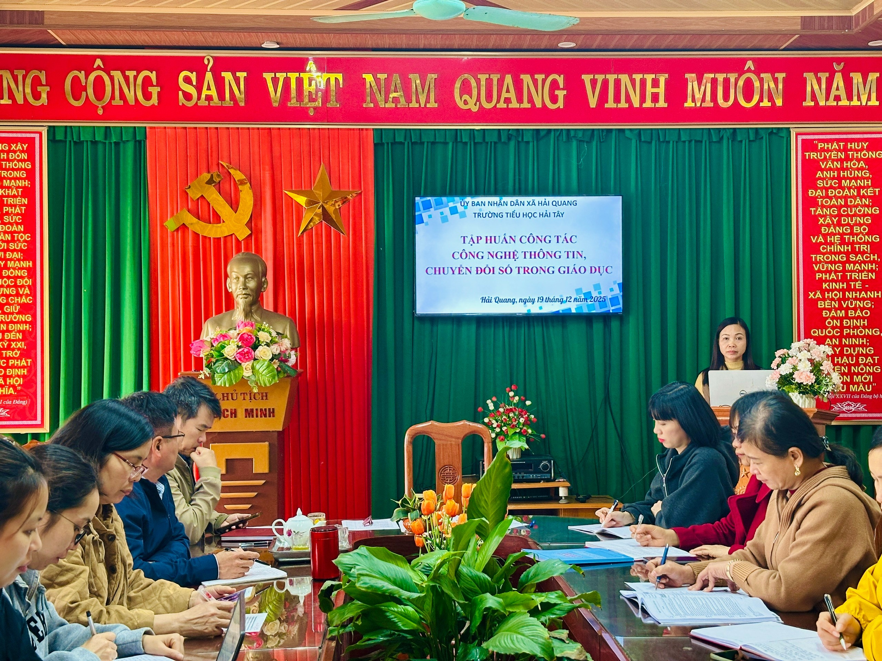
Ảnh: Cô Trần Thị Lụa- Hiệu trưởng Trường Tiểu học Hải Tây phát biểu
Nội dung Bồi dưỡng nâng cao năng lực ứng dụng công nghệ thông tin và chuyển đổi số trong dạy học do cô giáo Phạm Thị Thúy Hằng – giáo viên Tin học trực tiếp hướng dẫn.
Tại nội dung này, giáo viên được củng cố và nâng cao kỹ năng sử dụng các chức năng cơ bản của hệ thống OLM; khai thác hiệu quả học liệu số phục vụ dạy học và ôn luyện; giao bài, quản lí lớp học và theo dõi kết quả học tập của học sinh. Qua đó, góp phần đẩy mạnh ứng dụng công nghệ thông tin trong dạy học, đáp ứng yêu cầu chuyển đổi số trong giáo dục.
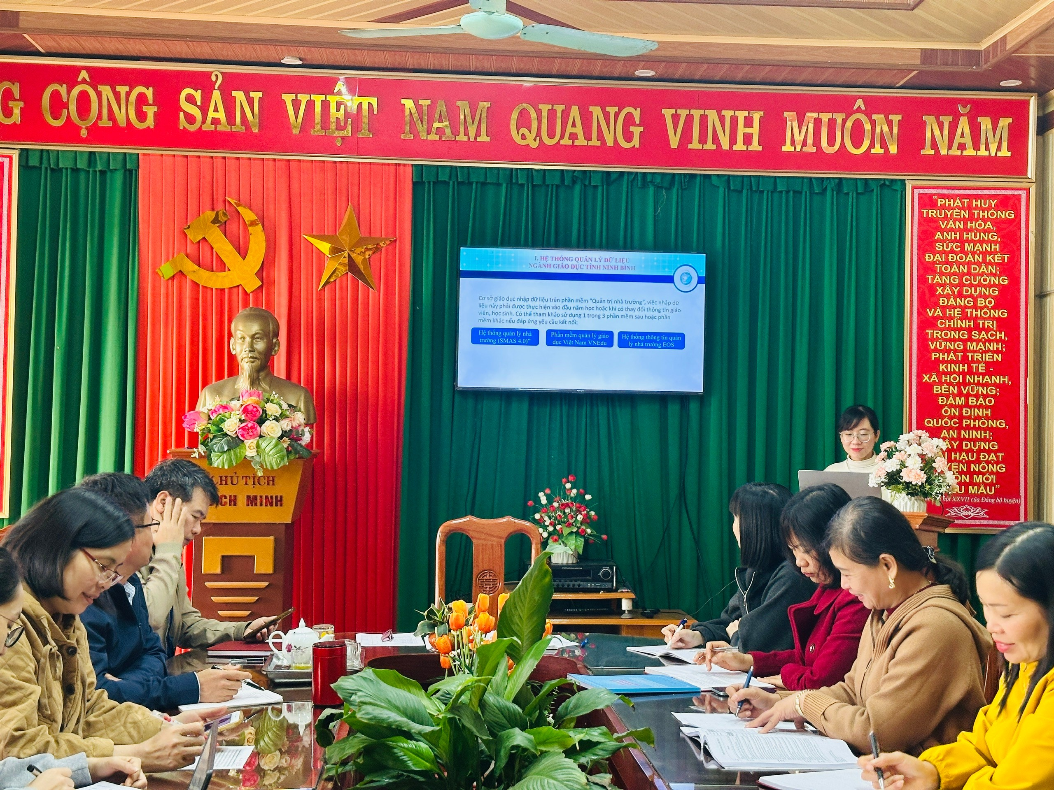
Ảnh: Cô Phạm Thị Thúy Hằng giới thiệu hệ thống quản lý dữ liệu ngành
Nội dung thứ hai của buổi tập huấn là bồi dưỡng nâng cao năng lực dạy học Tiếng Việt do cô giáo Nguyễn Thị Thúy Nga – Tổ phó chuyên môn Tổ 2&3 trực tiếp báo cáo.
Tại buổi tập huấn, giáo viên được nghiên cứu sâu các nội dung cốt lõi của môn Tiếng Việt theo Chương trình GDPT 2018 như: Mục tiêu, yêu cầu cần đạt về năng lực ngôn ngữ và năng lực văn học cho học sinh tiểu học; Đổi mới phương pháp dạy học, phát huy tính chủ động, sáng tạo của học sinh; Tổ chức các hoạt động học tập linh hoạt, gắn với thực tiễn và trải nghiệm; Chia sẻ kinh nghiệm xây dựng kế hoạch bài dạy, kiểm tra – đánh giá theo định hướng phát triển năng lực. Giáo viên được trao đổi những điểm mới của chương trình, thảo luận thực trạng dạy học tại đơn vị, đồng thời được hướng dẫn các phương pháp, kỹ thuật dạy học tích cực và cách kiểm tra, đánh giá bài viết theo hướng động viên, khích lệ sự sáng tạo của học sinh. Song song đó, chuyên đề dạy viết đoạn văn – bài văn đã mở ra một hướng tiếp cận mới: tôn trọng cảm xúc của học trò, khơi dậy sự sáng tạo và giúp các em viết bằng cả sự chân thật trong tâm hồn. Các thầy cô được rèn kỹ thuật nhận xét, đánh giá theo hướng động viên, tạo môi trường để mỗi học sinh tự tin bộc lộ suy nghĩ và cảm nhận của mình.
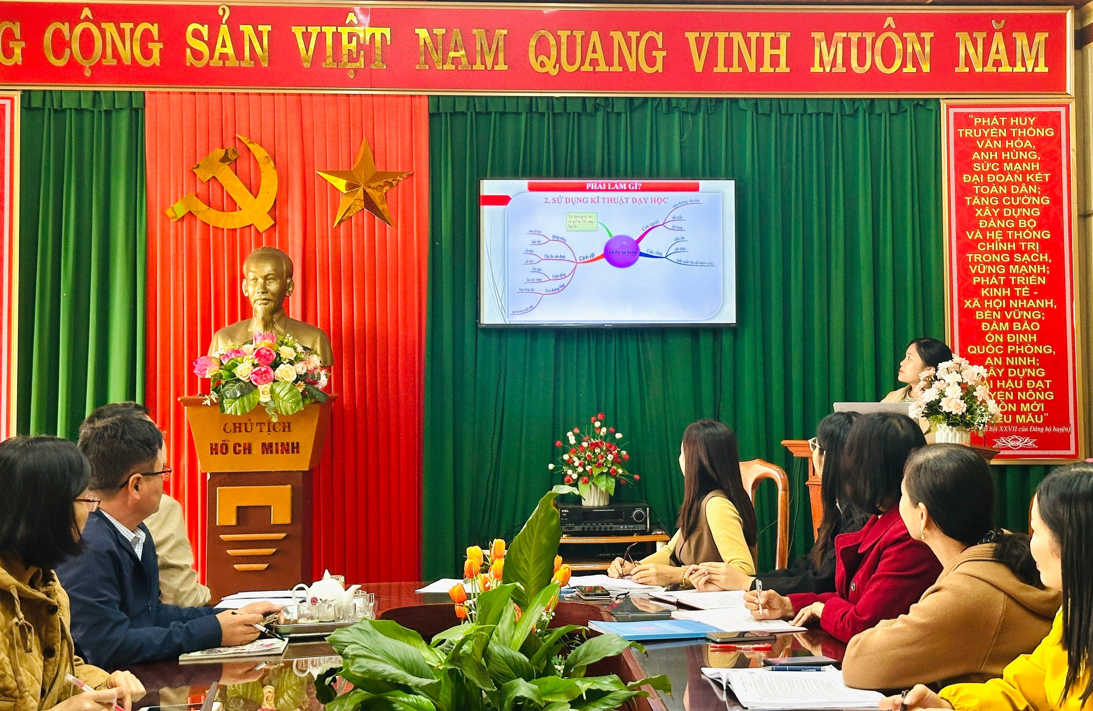Ảnh: Cô giáo Nguyễn Thị Thúy Nga báo cáo nội dung tập huấn môn Tiếng Việt.
Thông qua thảo luận, trao đổi chuyên môn, đội ngũ giáo viên đã cùng nhau tháo gỡ những khó khăn trong quá trình giảng dạy, góp phần nâng cao hiệu quả dạy học môn Tiếng Việt tại nhà trường.
Tập huấn, bồi dưỡng nâng cao năng lực dạy học môn Tiếng Việt theo Chương trình GDPT 2018 và chuyển đổi số trong dạy học là hoạt động chuyên môn có ý nghĩa thiết thực. Đây không chỉ là dịp để giáo viên cập nhật kiến thức, kỹ năng mới mà còn là cơ hội để chia sẻ, học hỏi, cùng nhau đổi mới vì mục tiêu nâng cao chất lượng giáo dục.
Buổi tập huấn diễn ra trong không khí nghiêm túc, sôi nổi, với tinh thần học tập tích cực của đội ngũ giáo viên. Trong thời gian tới, nhà trường sẽ tiếp tục đẩy mạnh các hoạt động bồi dưỡng chuyên môn, khuyến khích giáo viên chủ động đổi mới sáng tạo, ứng dụng công nghệ thông tin, góp phần thực hiện hiệu quả Chương trình Giáo dục phổ thông 2018.
Người viết tin bài: GV Nguyễn Thị Thúy Nga
Trường Tiểu học Hải Tây, xã Hải Quang, tỉnh Ninh Bình

